我院自考学习服务中心召开第二次自考助学工作会议
5月20日下午，2015年4月自考工作总结及10月助学启动会议在弘商楼三楼会议室召开。学院副院长郑承志、各系部主任、继续教育学院院长翟建华、副院长疏靖，自考助学任课教师、自考班班主任共46人参加会议。会议由翟建华主持。
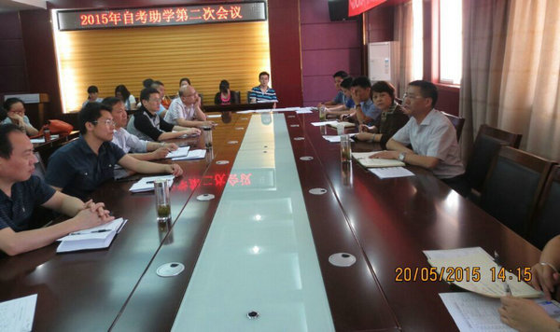
会上，翟建华首先通报了2014年4月份我院学习服务中心自学考试情况，并对取得的成绩和亮点从五个方面进行了总结，同时也客观分析了存在的一些问题，以期在今后的助学工作中扬长避短，再创佳绩。
郑承志副院长在讲话中首先代表学院领导班子对2015年4月份自考工作做通报表扬，对在自考工作中付出艰辛劳动的各部门、任课教师和班主任们表示衷心感谢，并要求任课教师、班主任和继续教育学院扎实推进第二阶段的助学工作：一是各系要召开助学工作会议，落实好自考助学计划；二是加强对自考助学班级的管理，制定班级规章制度，班主任严格考勤；三是及时做好自考助学相关的服务工作；四是加强与省市考试机构和主考院校的沟通与协调；五是完善自考助学相关的规章制度。
疏靖对10月份助学课表做了详细的说明，同时提出在教学过程中任课教师要加强管理，多鼓励学生，激发学生自学的积极性。

